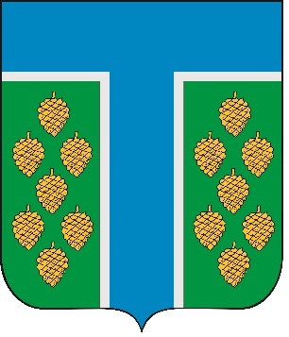
Проект

СОВЕТ

ТЕВРИЗСКОГО МУНИЦИПАЛЬНОГО РАЙОНА

ОМСКОЙ ОБЛАСТИ ШЕСТОГО СОЗЫВА

РЕШЕНИЕ

________2024 № _____-р
р.п. Тевриз

О проекте изменений и дополнений в Устав Тевризского муниципального района Омской области

В целях приведения Устава Тевризского муниципального района Омской области в соответствие с действующим законодательством, Совет Тевризского муниципального района Омской области решил:

1. Внести в Устав Тевризского муниципального района Омской области следующие изменения и дополнения:

1) в части 1 статьи 5 Устава пункт 33 дополнить словами «, а также правил использования водных объектов для рекреационных целей.».

2) в части 1 статьи 8 Устава слова «, членов выборного органа местного самоуправления, выборных должностных лиц местного самоуправления» исключить.

3) в части 2 статьи 30 Устава слова «кроме определенных пунктами 2, 4 и 15 статьи 27 настоящего Устава, а также по отмене правовых актов Главы муниципального района» заменить словами «кроме определенных пунктом 15 статьи 27 настоящего Устава, а также по отмене правовых актов Главы муниципального района».

4) в части 3 статьи 36 Устава абзац второй, дополнить словами следующего содержания:

«, или технологический портал Госвэб Минцифры России (https://tevrizskij-r52.gosweb.gosuslugi.ru)».

5) в части 4 статьи 36 Устава, слова «tevr.omskportal.ru» заменить словами «tevrizskij-r52.gosweb.gosuslugi.ru».

2. Провести публичные слушания по проекту изменений и дополнений в Устав Тевризского муниципального района Омской области _________ 2024 года в 11 часов 00 минут по адресу: Омская область р.п. Тевриз ул. Советская, 29, 1-й этаж, зал заседаний Администрации Тевризского муниципального района Омской области.

3. Предложения по проекту изменений и дополнений в Устав Тевризского муниципального района Омской области принимаются от заинтересованных лиц Советом Тевризского муниципального района Омской области в рабочие дни с 8:30 до 17:00 часов (обеденный перерыв с 12:30 до 14:00 часов) по адресу: р.п. Тевриз, ул. Советская, 29, каб.№8, а также посредством официального сайта: tevr.omskportal.ru в срок до ____________ 2024 года.

4. Опубликовать настоящее решение в печатном органе средства массовой информации «Официальный бюллетень органов местного самоуправления Тевризского муниципального района» и на официальном сайте Тевризского муниципального района.

Председатель Совета
Тевризского муниципального района
Омской области О.В. Берендеева

Глава Тевризского муниципального района
Омской области С.А. Чебоксаров

«____» ______________ 2024 года

